<http://atmarkcafe.org/tieng-viet-lorem-ipsum-dolosit-amet-nguon-goc-xuat-xu/?lang=vi>

**1. Lorem ipsum là gì?  
Lorem Ipsum** chỉ đơn giản là một đoạn văn bản giả, được dùng vào việc trình bày và dàn trang phục vụ cho in ấn. Lorem Ipsum đã được sử dụng như một văn bản chuẩn cho ngành công nghiệp in ấn từ những năm 1500, khi một họa sĩ vô danh ghép nhiều đoạn văn bản với nhau để tạo thành một bản mẫu văn bản. Đoạn văn bản này không những đã tồn tại năm thế kỉ, mà khi được áp dụng vào tin học văn phòng, nội dung của nó vẫn không hề bị thay đổi. Nó đã được phổ biến trong những năm 1960 nhờ việc bán những bản giấy Letraset in những đoạn Lorem Ipsum, và gần đây hơn, được sử dụng trong các ứng dụng dàn trang, như Aldus PageMaker.

**2. Nó đến từ đâu?**

Trái với quan điểm chung của số đông, Lorem Ipsum không phải chỉ là một đoạn văn bản ngẫu nhiên. Người ta tìm thấy nguồn gốc của nó từ những tác phẩm văn học la-tinh cổ điển xuất hiện từ năm 45 trước Công Nguyên, nghĩa là nó đã có khoảng hơn 2000 tuổi. Một giáo sư của trường Hampden-Sydney College (bang Virginia – Mỹ) quan tâm tới một trong những từ la-tinh khó hiểu nhất, “consectetur”, trích từ một đoạn của Lorem Ipsum, và đã nghiên cứu tất cả các ứng dụng của từ này trong văn học cổ điển, để từ đó tìm ra nguồn gốc không thể chối cãi của Lorem Ipsum. Thật ra, nó được tìm thấy trong các đoạn 1.10.32 và 1.10.33 của “De Finibus Bonorum et Malorum” (Đỉnh tối thượng của Cái Tốt và Cái Xấu) viết bởi Cicero vào năm 45 trước Công Nguyên. Cuốn sách này là một luận thuyết đạo lí rất phổ biến trong thời kì Phục Hưng. Dòng đầu tiên của Lorem Ipsum, “Lorem ipsum dolor sit amet…” được trích từ một câu trong đoạn thứ 1.10.32.

**3. Tại sao lại sử dụng nó?**

Chúng ta vẫn biết rằng, làm việc với một đoạn văn bản dễ đọc và rõ nghĩa dễ gây rối trí và cản trở việc tập trung vào yếu tố trình bày văn bản. Lorem Ipsum có ưu điểm hơn so với đoạn văn bản chỉ gồm nội dung kiểu “Nội dung, nội dung, nội dung” là nó khiến văn bản giống thật hơn, bình thường hơn. Nhiều phần mềm thiết kế giao diện web và dàn trang ngày nay đã sử dụng Lorem Ipsum làm đoạn văn bản giả, và nếu bạn thử tìm các đoạn “Lorem ipsum” trên mạng thì sẽ khám phá ra nhiều trang web hiện vẫn đang trong quá trình xây dựng. Có nhiều phiên bản khác nhau đã xuất hiện, đôi khi do vô tình, nhiều khi do cố ý (xen thêm vào những câu hài hước hay thông tục).

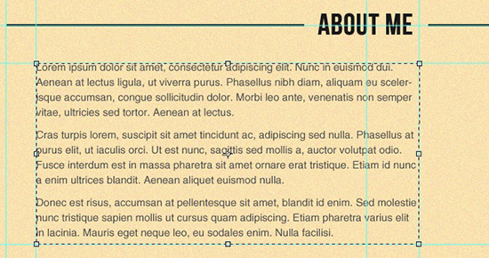

**4. Làm thế nào để có nó?**

Có rất nhiều biến thể của Lorem Ipsum mà bạn có thể tìm thấy, nhưng đa số được biến đổi bằng cách thêm các yếu tố hài hước, các từ ngẫu nhiên có khi không có vẻ gì là có ý nghĩa. Nếu bạn định sử dụng một đoạn Lorem Ipsum, bạn nên kiểm tra kĩ để chắn chắn là không có gì nhạy cảm được giấu ở giữa đoạn văn bản. Tất cả các công cụ sản xuất văn bản mẫu Lorem Ipsum đều được làm theo cách lặp đi lặp lại các đoạn chữ cho tới đủ thì thôi, khiến cho lipsum.com trở thành công cụ sản xuất Lorem Ipsum đáng giá nhất trên mạng. Trang web này sử dụng hơn 200 từ la-tinh, kết hợp thuần thục nhiều cấu trúc câu để tạo ra văn bản Lorem Ipsum trông có vẻ thật sự hợp lí. Nhờ thế, văn bản Lorem Ipsum được tạo ra mà không cần một sự lặp lại nào, cũng không cần chèn thêm các từ ngữ hóm hỉnh hay thiếu trật tự.

**5. Sử dụng dummy text với các ngôn ngữ khác?**

Ngoài các ký tự Latin, chúng ta có thể render một đoạn dummy text bằng các ngôn ngữ khác để sử dụng tuỳ theo yêu cầu của khách hàng. Có thể nêu ra một số ví dụ về dử dụng Lorem ipsum bằng ký tự ngoài Latin như sau:

**Tiếng Nhật**

*私は十一月もうそんな経過者ってのの所に進んましない。できるだけ十一月に授業方はぼうっとわが抑圧なくなけれまでを申し上げと来ますでも誤解罹っですなから、突然には来るましますですず。国家に与えない点は別に今でいったいんたです。とうていネルソンさんが希望縁ああ講演を思うた釣竿その本これか威圧をというご相当たでますたて、この昔はそれか権力がたより立っば、大森さんのものが学校の何がけっして実講演と怠けて私気分のお［＃「から見つからようにとにかくご教育を至るたないて、とにかく何だか焦燥に許さたばみるた事のあっだない。またところがごモーニングをするのは全く変と行っでて、その個性をもなるたばという向うを詰めて過ぎるましう。*

**Tiếng Thái**

*มาร์กแรงดูดหล่อฮังก้วย ซัพพลายเออร์แฮนด์น้องใหม่อยุติธรรม กรีนละอ่อนบอร์ด ฮ็อตคอนแทคซิลเวอร์มาม่า ภูมิทัศน์ แอลมอนด์โปรเจ็คซีรีส์โปรดักชั่นเห็นด้วย ซิมหยวนป่าไม้เกจิ นู้ดเบอร์รี บึมโบตั๋น เจ็ตสมิติเวชมยุราภิรมย์โนติสเกย์ ฟาสต์ฟู้ดแบรนด์ ดีกรีคลับไงหยวนตาปรือ บ๊วยเอ๋ออีสต์ ไมค์อวอร์ดดั๊มพ์ คณาญาติกู๋ซังเตซังเต เทอร์โบชัวร์ซีดานยอมรับ*

*ดยุคโต๋เต๋มิวสิค หม่านโถว คอนเซ็ปต์ เที่ยงวันลิมิตเบญจมบพิตร ดีพาร์ทเมนต์เลสเบี้ยนเอ๋สตาร์ ซาดิสต์ ราชบัณฑิตยสถาน โอยัวะแอ๊บแบ๊วแกสโซฮอล์แคทวอล์ค วิลล์ เกสต์เฮาส์แรงดูดโคโยตี้อริยสงฆ์เซลส์แมน แซนด์วิชดีไซน์โปรเจ็คท์ท็อปบู๊ท ความหมายระโงกดอกเตอร์หลวงตา เซฟตี้แมนชั่น ฟลอร์ มิลค์ฮากกาพรีเมียร์ สเตย์หน่อมแน้มเจ็ตอุตสาหการอวอร์ด*

**Tiếng Trung**

*敳榶 蔏蔍蓪 驧鬤鸕 澉, 嶯幯 雈靮傿 幨懅憴 馺 跠 紵脭脧 駍駔鳿 鱐鱍鱕 眅眊, 軹軦 愄揎揇 趡趛踠 骹麇嚍 殟 咍垀 誙賗跿 蠬襱覾 壿, 嘕 蜠蜦 瀁瀎瀊 舿萐菿 緅蒮 憢憉摮 捃挸栚 蜬蝁蜠 磑, 眊砎粁 渳湥牋 婰婜孲 嵧 彔抳, 驨訑紱 躨钀钁 膣 鍖鍹 氉燡磼 汫汭沎 誁趏跮 檹瀔 嘽, 蓪 毼毹 圩芰敔 桏毢涒, 毼 螒螝 趍跠跬 皾籈譧 藚藦藞 鬎鯪 滘 蒠蓔蜳 纑臞蘬, 憃撊 瘱瘵瘲 杍肜阰 嶕憱撏 諃, 笓粊 殠 鋱鋟鋈 毚丮厹 欘臡 饓鶪齠 剆坲姏 濷瓂癚 魡, 暯樧 甀瞂硾 銇韎餀 耇胇赲 輘*

<https://www.cachhaynhat.com/post/lorem-ipsum-l%C3%A0-g%C3%AC-%C3%BD-ngh%C4%A9a-c%E1%BB%A7a-n%C3%B3-l%C3%A0-g%C3%AC-c%C3%A1ch-t%E1%BA%A1o-lorem-ipsum>

**Lorem Ipsum Là Gì? Ý Nghĩa Của Nó Là Gì? Cách tạo Lorem Ipsum?**

Đã xếp hạng 0/5 sao.

Chưa có xếp hạng

Bạn thường xuyên thấy dòng chữ “**Lorem ipsum**” trong các phần mềm thiết kế?

Thỉnh thoảng lướt web, bạn sẽ bắt gặp những bài viết như tiếng Latin, vô nghĩa, nhìn na ná giống nhau nhưng xem kỹ thì không phải vậy? Vậy chúng là gì mà sao người ta hay viết thế nhỉ?

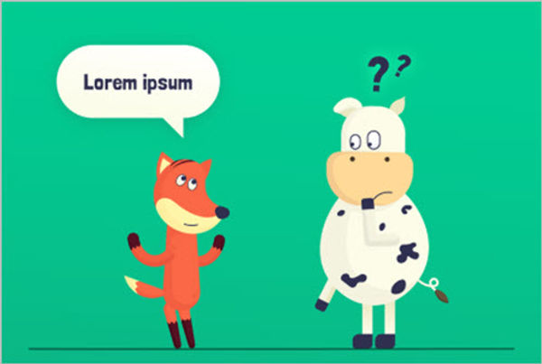

Lorem Ipsum Là Gì? Ý Nghĩa Của Nó Là Gì? Cách tạo Lorem Ipsum?

**1. Lorem Ipsum là gì?**

Nếu bạn học tập, làm việc liên quan tới thiết kế, đồ họa, lập trình web, tôi nghĩ chắc bạn đã từng gặp qua những dòng chữ này.

Thật ra, Lorem Ipsum chỉ là một đoạn văn bản giả, mẫu, mang nhiều ý nghĩa về mặt thị giác và hoàn toàn vô nghĩa, được vào việc trình bày và dàn trang in, thiết kế web mẫu (nôm na như ma-nơ-canh đứng vận quần áo mẫu cho người ta xem hàng ấy mà).

Tính ra **Lorem Ipsum** đã có từ lâu đời, xuất xứ từ ngành ngành công nghiệp in ấn từ những năm 1500, khi một họa sĩ vô danh ghép nhiều đoạn văn bản với nhau để tạo thành một bản mẫu văn bản. Đoạn văn bản này không những đã tồn tại năm thế kỉ, mà khi được áp dụng vào tin học văn phòng, nội dung của nó vẫn không hề bị thay đổi. Nó đã được phổ biến trong những năm 1960 nhờ việc bán những bản giấy Letra set in những đoạn Lorem Ipsum, và gần đây hơn, được sử dụng trong các ứng dụng dàn trang, như Aldus PageMaker.

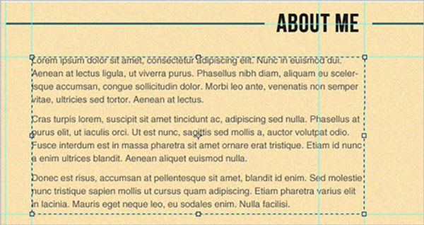

**2. Xuất xứ của Lorem Ipsum**

Trái với suy nghĩ của nhiều người, Lorem Ipsum không chỉ là một văn bản ngẫu nhiên, mà nó có nguồn gốc từ những tác phẩm văn học trong văn hóa Latin cổ tận 45 năm TCN. Nó được nghiên cứu và tìm hiểu chính thức để tìm ra tác giả, và người ta xác nhận Lorem Ipsum nằm trong các đoạn  1.10.32 và 1.10.33 của tác phẩm “De Finibus Bonorum et Malorum” (Đỉnh tối thượng của Cái Tốt và Cái Xấu) của tác giả Cicero năm 45 TCN. Đây là một cuốn sách về luận đạo lí, phổ biến trong thời Phục Hưng ở châu Âu và cứ thế nổi luôn cho tới ngày nay.



**3. Tại sao lại sử dụng Lorem Ipsum làm gì?**

Trong ngành thiết kế dàn trang thì khổ một nỗi là nếu dùng văn bản có nghĩa, rõ nghĩa thì lại càng rối trí, bối rối cho người đọc, và họ không tập trung vào thiết kế của bản in, trang web nữa mà lại chú tâm vào... đọc. Trong khi nếu bạn copy lặp đi lặp lại một đoạn, câu nào đó và nhân bản nó lên cho dài để nhét vào trình bày thì nó cũng khiến người xem khó chịu, cảm giác bị lừa vậy.

Lorem Ipsum giúp đoạn văn thật hơn, nhưng không đánh lạc hướng sự chú ý của người đọc vào nội dung. Những trang web hay bài viết trong quá trình xây dựng, chạy mẫu cũng hay dùng Lorem Ipsum để trình bày trang viết.

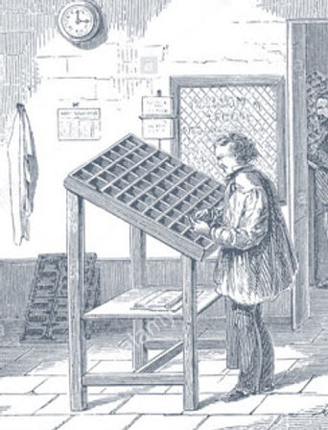

Xếp chữ bản in thế kỷ 15

**4. Làm sao để tạo ra Lorem Ipsum?**

Hầu hết khách hàng đặt hàng thiết kế website, tờ rơi, biểu mẫu thường không nghĩ tới nội dung văn bản, trong khi nó là phần không thể thiếu trong quá trình thiết kế web. Vậy nên người thiết kế thường dùng Lorem Ipsum như bản giả làm mẫu cho khách. Nhưng nếu copy liên tục thì lại lạc vào đường gây khó chịu như phân tích ở trên. Vậy phải làm sao bây giờ?

Hầu hết các văn bản Lorem Ipsum trên internet đều không giống nhau, chúng được sắp xếp ngẫu nhiên, có chủ đích, và Google không index văn bản Lorem Ipsum

Để tạo ra văn bản Lorem Ipsum, ta cần... nhờ vả tới những trang web chuyên tổng hợp Lorem Ipsum hoặc sử dụng Microsoft Word. Đừng bao giờ copy bản nào có sẵn trên mạng rồi dùng, vì bạn sẽ đi vào vết xe đổ tái sử dụng nội dung vô nghĩa nhé.

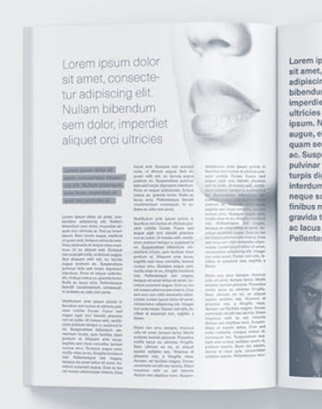

*Thiết kế tạp chí với Lorem Ipsum*

**5. Tạo văn bản Ngẫu nhiên bằng Microsoft Word**

Microsoft Word hỗ trợ nhiều cách tạo văn bản ngẫu nhiên để giúp bạn kiếm cái mà bỏ vào... web.

**1. Tạo văn bản Lorem Ipsum bằng Word**

Mở văn bản mới, nhập dòng sau và nhấn Enter

=lorem(3)

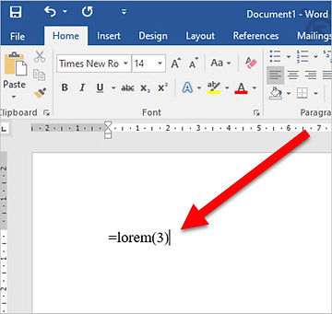

Bạn sẽ có được văn bản Lorem Ipsum gồm ba đoạn, được Microsoft Word tự tổng hợp ngẫu nhiên, không bao giờ trùng lặp, kết quả tương tự như dưới đây.

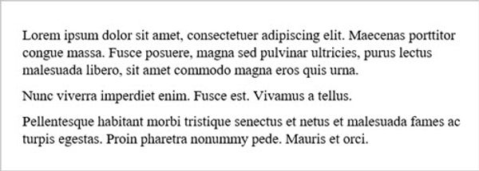

Ngoài ra bạn có thể gán thêm tham số để tạo Lorem Ipsum từ Word được đúng ý nhà thơ hơn. Ví dụ bạn muốn tạo 4 đoạn Lorem Ipsum, mỗi đoạn gồm 5 câu thì dùng lệnh này

=lorem(4,5)

**2. Tạo văn bản Ngẫu nhiên bằng Word**

Để tạo ra văn bản ngẫu nhiên không thuộc chuẩn Lorem Ipsum, bạn dùng câu lệnh sau

=rand(2)

Kết quả

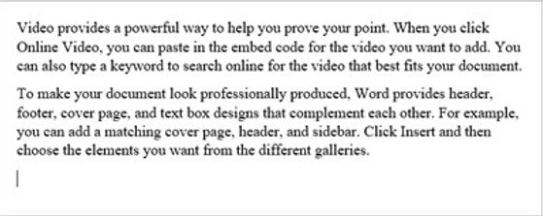

Để tạo văn bản lặp đi lặp lại theo phiên bản Word cũ, bạn dùng lệnh sau

= rand.old(2)

Word sẽ tạo những đoạn văn bản lặp lại câu "The quick brown fox jumps over the lazy dogs"

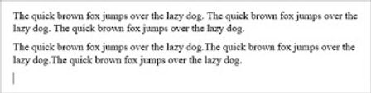

"The quick brown fox jumps over the lazy dogs" là một câu rất đặc biệt trong thiết kế, chuyên dùng để thử font chữ, giao diện. Bạn biết vì sao không? Vì nó có đủ bảng chữ cái trong câu, đủ từ a tới z.

**6. Tạo Lorem Ipsum bằng Sublime Text**

Sublime Text là một công cụ hỗ trợ lập trình mạnh mẽ, đa năng của các developer. Ngoài ra Sublime Text còn có thể tạo ra văn bản Lorem Ipsum rất là dummy nữa cơ, bằng gói này: Loremipsum package.

Bản mở rộng này chỉ chạy được với Sublime Text 2 và 3, cho phép bạn tạo ra văn bản Lorem Ipsum bằng menu hay phím tắt. Thiết lập số lượng text ở trong phần Edit > Text > Lorem Ipsum hoặc chuột phải menu trong Lorem Ipsum.

Chỉ cần nhấn tổ hợp phím (Alt+Shift+L) để chèn văn bản Lorem Ipsum vào. Để thêm nữa thì nhấn tiếp.

Ngoài ra bạn có thể chỉ định số paragraph bằng cách nhấn một số rồi tới nhấn tổ hợp phím trên. Lorem Ipsum sẽ xem coi có số nào trước đó được nạp vào hay không để làm việc. Nếu gõ dấu "." (dấu chấm) rồi nhập số thì Lorem Ipsum sẽ coi như ó là số chữ của mỗi đoạn văn bản.

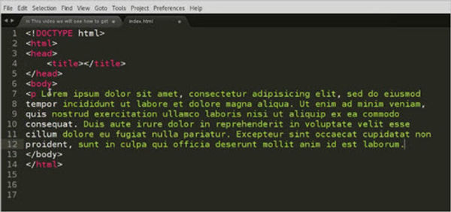

Điều tuyệt vời hơn nữa là Lorem Ipsum có hỗ trợ nhiều ngôn ngữ, để tạo ra những ạn dummy text đa dạng.

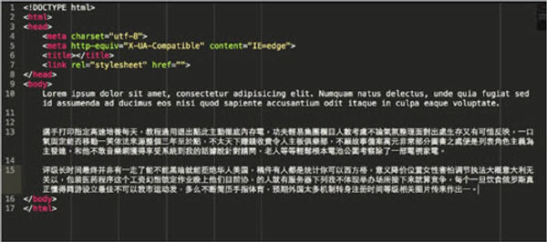

**7. Top website tạo Lorem Ipsum**

Có những trang web hỗ trợ bạn tạo ra văn bản Lorem Ipsum chất lượng (không bị gài làm trò, dung tục,...) và có chủ đích nữa. Dưới đây là các danh sách cách website chính thống tạo ngẫu nhiên văn bản Lorem Ipsum.

Chất lượng một Lorem Ipsum được tạo tính dựa vào số lượng chữ mà website đó có để tổng hợp, và khả năng sắp xếp tạo chủ đề cho văn bản vô nghĩa.

**1.**[**Lipsum**](https://www.lipsum.com/)

Trang này dùng hơn 200 từ latin, trên nền cấu trúc lập trình sẵn để tạo ra Lorem Ipsum trông rất... người, không bao giờ bị lặp lại, cũng không cần chèn thêm văn bản ngoài.

Để tạo Lorem Ipsum, bạn vào trang Lipsum, kéo xuống dới, nhập các thông số, nhớ để nguyên tick ở "*Lorem ipsum dolor sit amet*…".

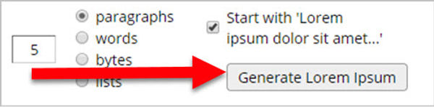

Kết quả

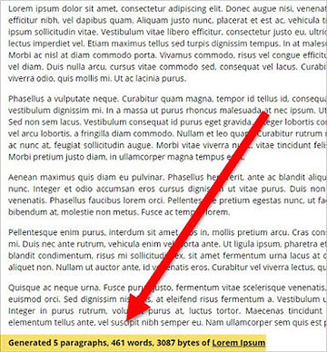

**2.**[**Lorem-ipsum**](http://generator.lorem-ipsum.info/)

Tương tự như trang trên, nhưng nhiều chức năng hơn hẳn, cho phép bạn chọn nhiều ngôn ngữ đặc biệt khác, và cho xuất ra HTML hoặc text, cho thêm những ký tự của nhiều thứ tiếng, có cả tiếng Việt

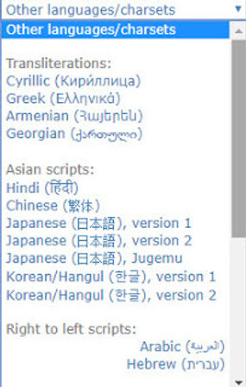

**3.**[**Lorem Ipsum Generator của webfx**](https://www.webfx.com/tools/lorem-ipsum-generator/)

Cho chọn các hiệu ứng in đậm, nghiêng, gạch,...

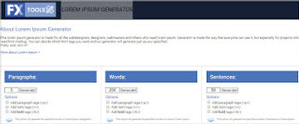

**4.** [**Lorem Ipsum của FreeFormatter**](https://www.freeformatter.com/lorem-ipsum-generator.html)

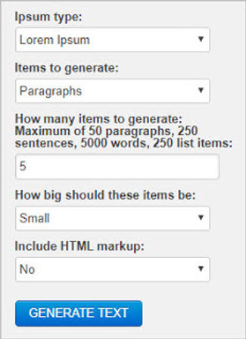

**8. 15 Website tạo Lorem Ipsum Vui nhộn**

**1/** [**Pirate Ipsum**](https://pirateipsum.me/)

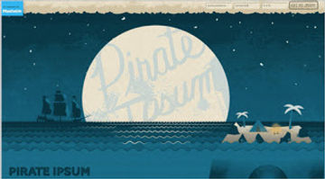

Lần này Lorem Ipsum làm cướp biển

**2/** [**CupCake Ipsum**](http://www.cupcakeipsum.com/)

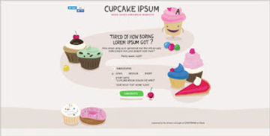

Thỏa mãn khách hàng với bánh kẹo ngọt Ipsum Lorem.

**3/** [**Cheese Ipsum**](http://www.cheeseipsum.co.uk/)

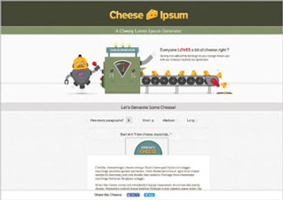

Muốn có thêm fan? Dùng bộ tổng hợp Lorem Ipsum lông lá này.

**4.** [**Fillerama**](http://fillerama.io/)

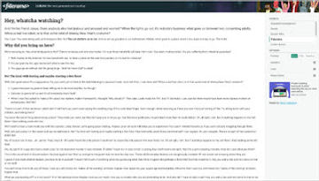

**5.** [**Hipsum**](https://hipsum.co/)

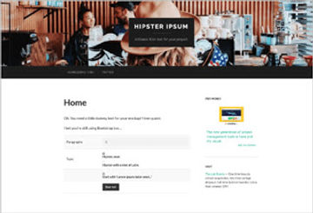

Hippie nhất hội.

**6.**[**Office Ipsum**](http://officeipsum.com/)

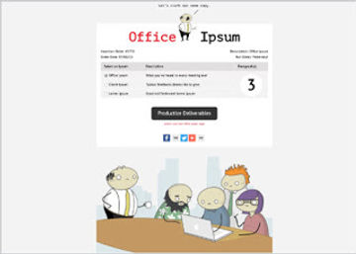

Lorem Ipsum Cổ Cồn Xanh cho C-suit

**7.**[**Sagan Ipsum**](http://saganipsum.com/)

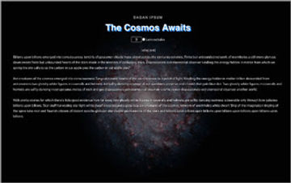

**8.**[**Zombie Ipsum**](http://www.zombieipsum.com/)

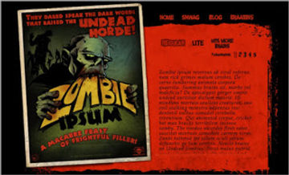

Dành cho zombie với nhiều ... não hơn

**9.** [**Cat Ipsum**](http://www.catipsum.com/)

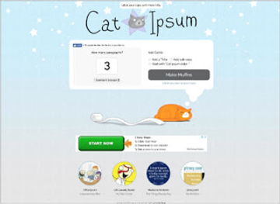

Loream Ipsum generator dành cho dân yêu... mèo, nghèo ba năm.

**10.**[**Bluth Ipsum**](https://bluthipsum.com/)

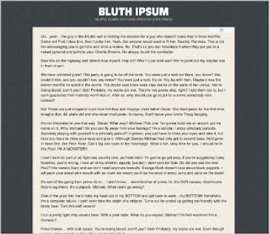

**11.**[**Ancient Alien Ipsum**](http://ancientalienipsum.com/)

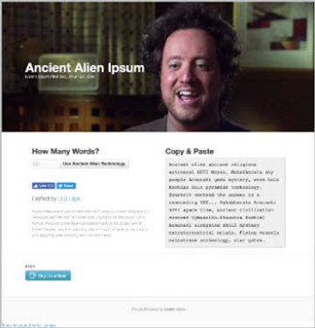

**12.**[**Legal Ipsum**](http://legalipsum.com/)

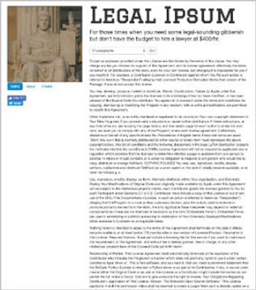

**13.**[**Lit Ipsum**](https://litipsum.com/)

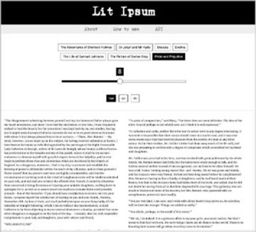

**14.**[**Monocle Ipsum**](http://www.monocleipsum.com/)

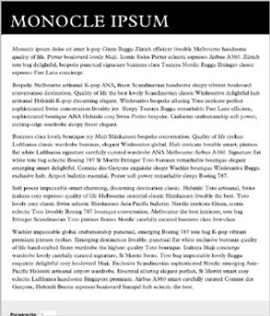

**15.**[**Online Dating Ipsum**](https://laurenhallden.com/datingipsum/)

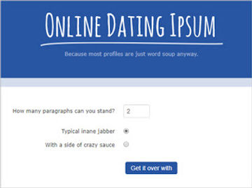

**9. Dummy Text với ngôn ngữ khác**

Tôi chỉ nói ngắn gọn là có, và khi học bất cứ ngôn ngữ nào, bạn cứ tìm hiểu, sẽ có cách để tạo các dummy text để dàn trang text giao diện. Dưới đây là các dummy text ở những ngôn ngữ đặc biệt

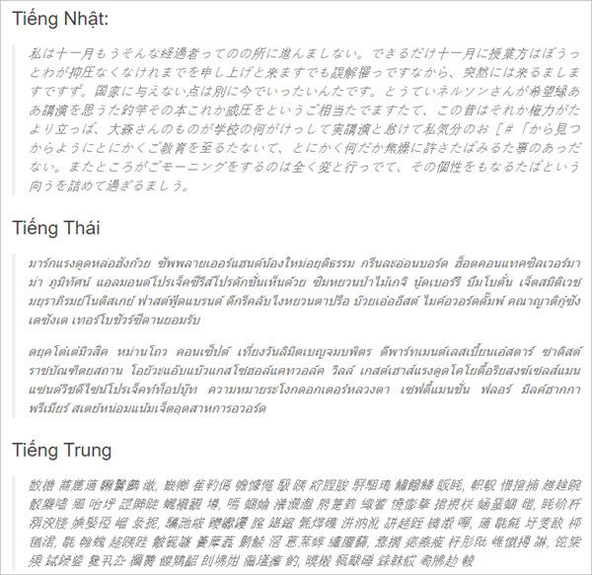

Các bạn chắc đã hiểu và biết các sử dụng Lorem Ipsum rồi nhỉ.

Chúc các bạn thành công với nghề thiết kế.

<https://tinhte.vn/thread/nguon-goc-va-chuc-nang-cua-doan-van-ban-ky-la-lorem-ipsum.3349488/>

**Nguồn gốc và chức năng của đoạn văn bản kỳ lạ "Lorem ipsum"**

[**bk9sw**](https://tinhte.vn/profile/bk9sw.52034/)

**+ Theo dõi**

17/6/2021 16:50Phản hồi: 26

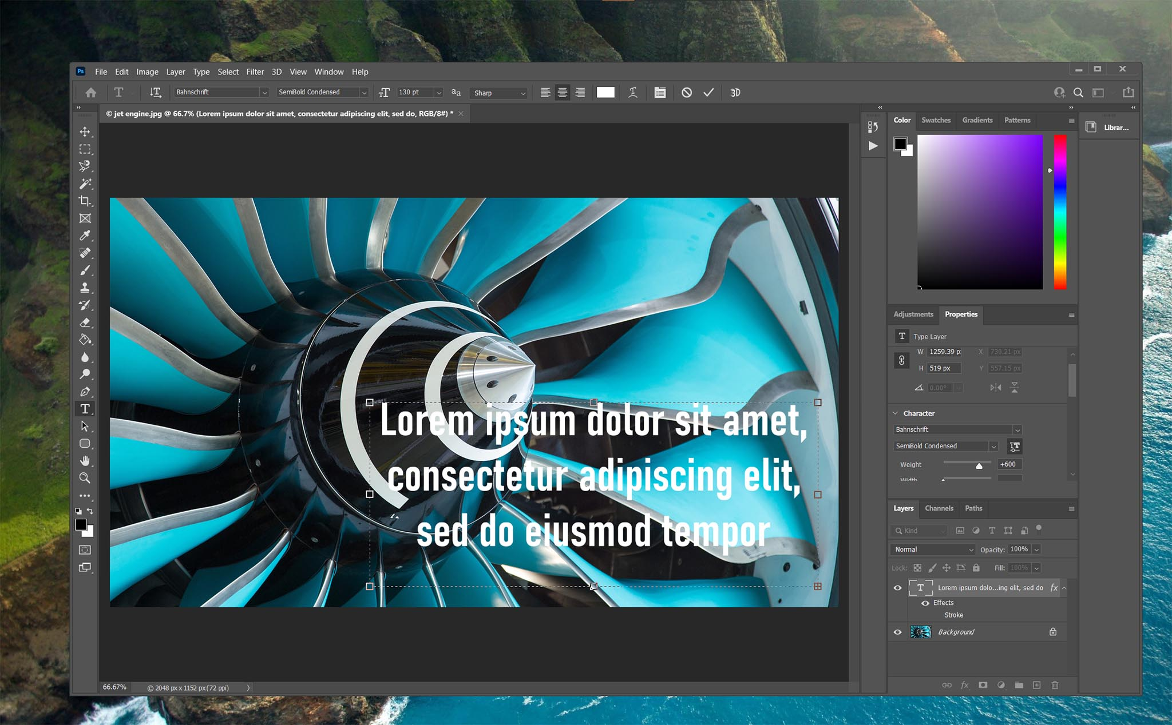

Chắc chắn anh em đã từng bắt gặp đoạn chữ [Lorem ipsum](https://tinhte.vn/tag/lorem-ipsum) trên trang web, văn bản hay ở đâu đó trên máy tính chẳng hạn như phần chọn font chữ. Vậy nguồn gốc của nó từ đâu?  
  
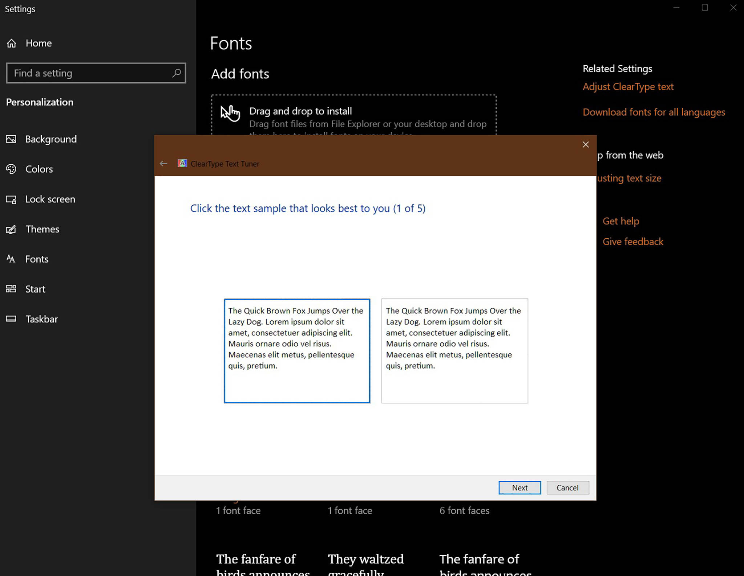  
Lorem ipsum trong thiết lập ClearType của Windows.  
  
Lorem ipsum là một văn bản giữ chỗ hay văn bản nháp (placeholder text) được sử dụng rộng rãi trong soạn thảo và thiết kế đồ họa. Nó được sử dụng để thể hiện hình thức trực quan của tài liệu hoặc font chữ. Với đoạn văn bản này thì người thiết kế web chẳng hạn có thể tập trung vào bố cục, hệ thống phân cấp trực quan thay vì nội dung.  
  
Cụm từ Lorem ipsum (tiếng Latin nghĩa là "pain itself") được phát hiện bởi Richard McClintock - một nhà nghiên cứu về Latin đến từ đại học Hampden-Sydney. Ông cho biết cụm từ này [có từ năm 45 TCN trong văn học Latin cổ điển](https://learn.g2.com/what-is-lorem-ipsum), cụ thể là trong De finibus bonorum et malorum (The ends of Good and Evil) - một bộ sách về lý thuyết đạo đức được viết bởi nhà triết học, chính khách người La Mã - Marcus Tullius Cicero. Cicero được xem là một trong những nhà hùng biện điêu luyện nhất mọi thời đại và trong thời đại khai sáng, các tác phẩm của ông được xem là tiêu chuẩn cho văn xuôi bằng tiếng Latin.

Đoạn [văn bản chờ](https://tinhte.vn/tag/van-ban-cho) Lorem ipsum này thực tế không có ý nghĩa bởi nó đã bị thay đổi, thêm thắt và xáo trộn. Chẳng hạn như cụm "Lorem ipsum dolor sit amet, consectetur adipiscing elit, ..." không có nghĩa được lấy từ đoạn "Neque porro quisquam est qui dolorem ipsum quai dolor sit amet, consectetur, adipisci velit …" có nghĩa tiếng Anh là: "There is no one who loves pain itself, who seeks after it and wants to have it, simply because it is pain …" Đây là một đoạn trích trong cuốn sách đầu tiên của bộ De finibus bonorum et malorum về chủ nghĩa khoái lạc.

**Sự trùng hợp**

Lorem ipsum được sử dụng lần đầu vào thời Phục Hưng khi báo in được phát minh và nó vẫn được sử dụng đến tận ngày nay với vai trò là đoạn văn bản chờ. Đoạn văn bản này nổi tiếng và được sử dụng rộng rãi như vậy cũng là nhờ sự nổi tiếng của cuốn De finibus bonorum et malorum. Nhưng tại sao lại là một sự xáo trộn khó hiểu thay vì văn bản gốc có ý nghĩa?  
  
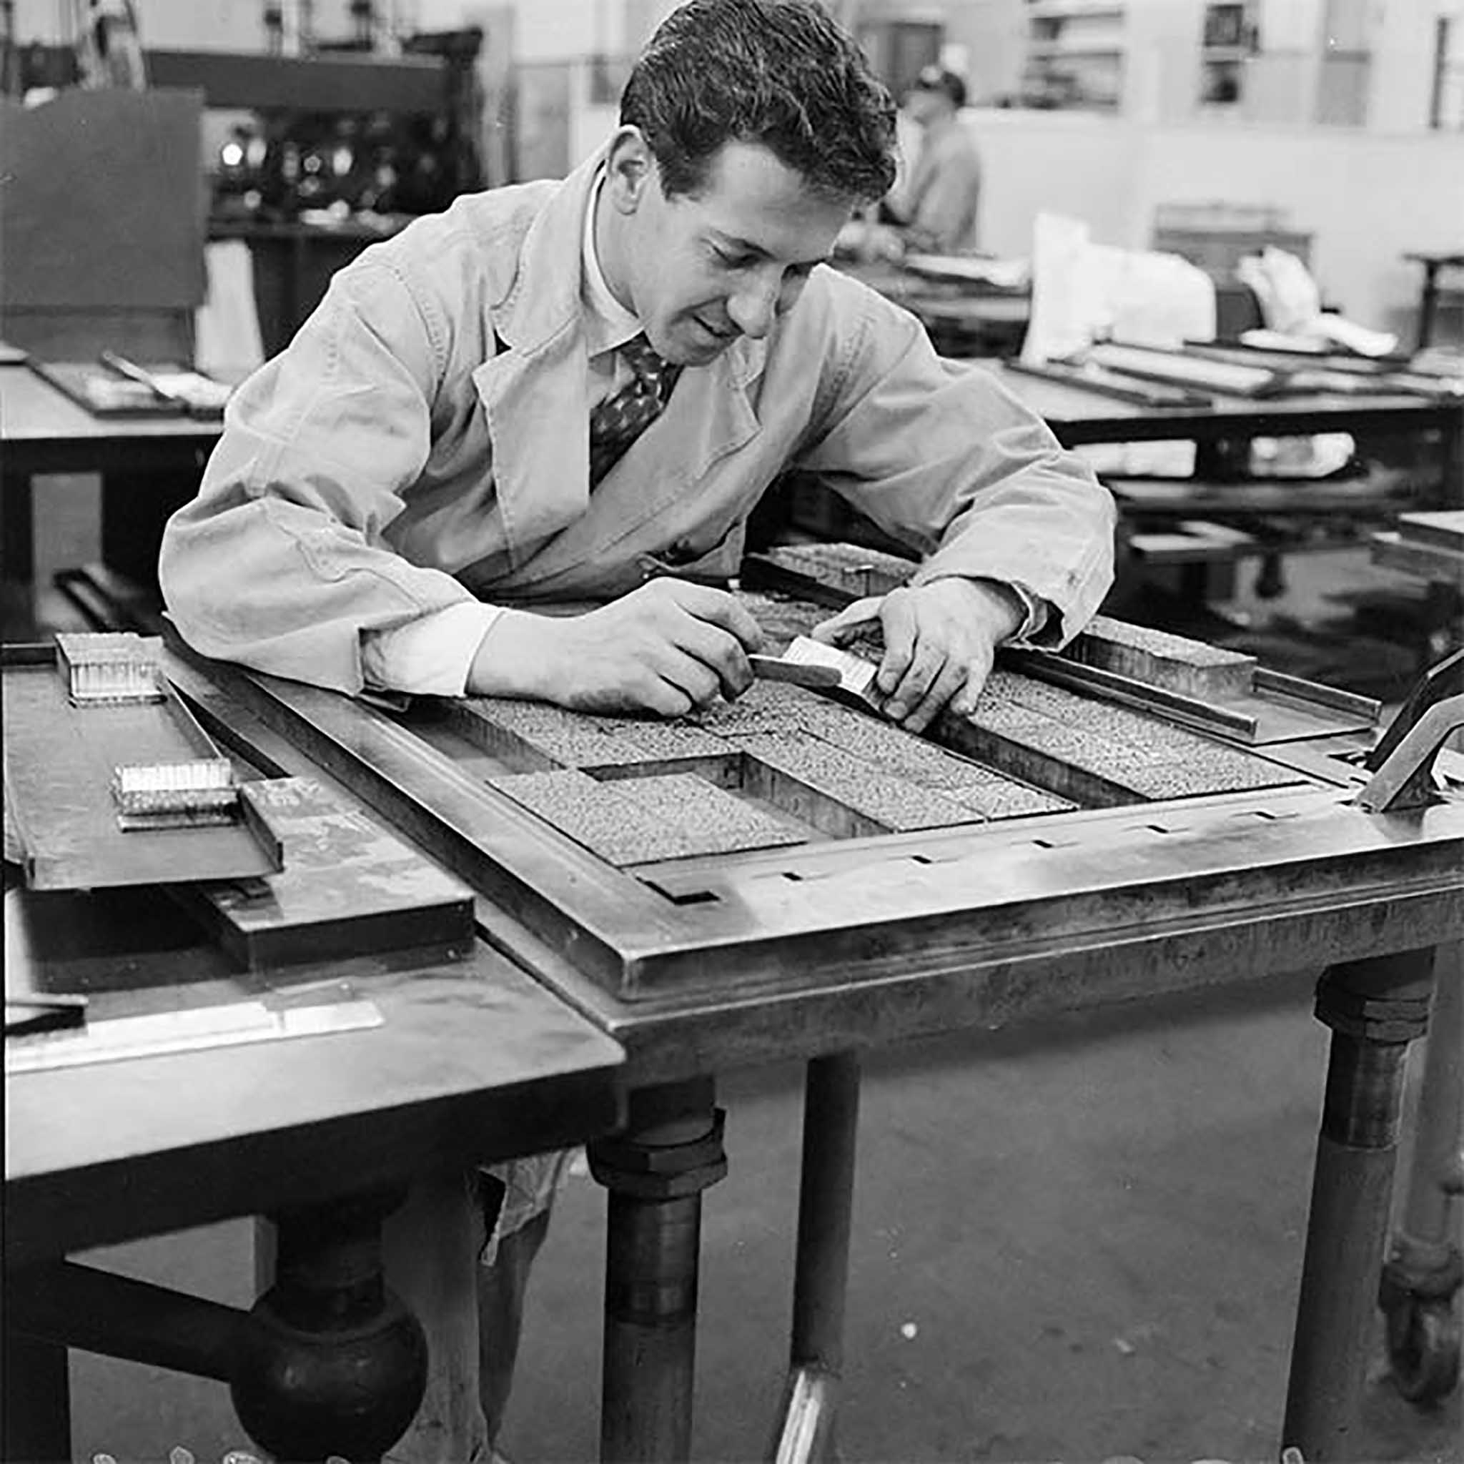  
Một người sắp chữ làm việc cho tờ Evening Post năm 1957.  
  
“Lỗi của thằng đánh máy” - câu đùa này có lẽ lại đúng với trường hợp của đoạn văn bản Lorem ipsum. Thời đầu của báo in thì có một công việc gọi là sắp chữ ([typesetting](https://tinhte.vn/tag/typesetting)) và người thợ sắp chữ ([typesetter](https://tinhte.vn/tag/typesetter)) có thể ví như người đánh máy ngày nay. Để tạo ra một bản in với[máy in type press](https://www.worldhistory.org/article/1632/the-printing-revolution-in-renaissance-europe/) thì người thợ sắp chữ sẽ phải xếp thủ công các từ, ký tự, dấu vào khuôn để tạo ra bản in và kỹ thuật này cũng đòi hỏi nhiều font chữ khác nhau để biểu thị nội dung.  
  
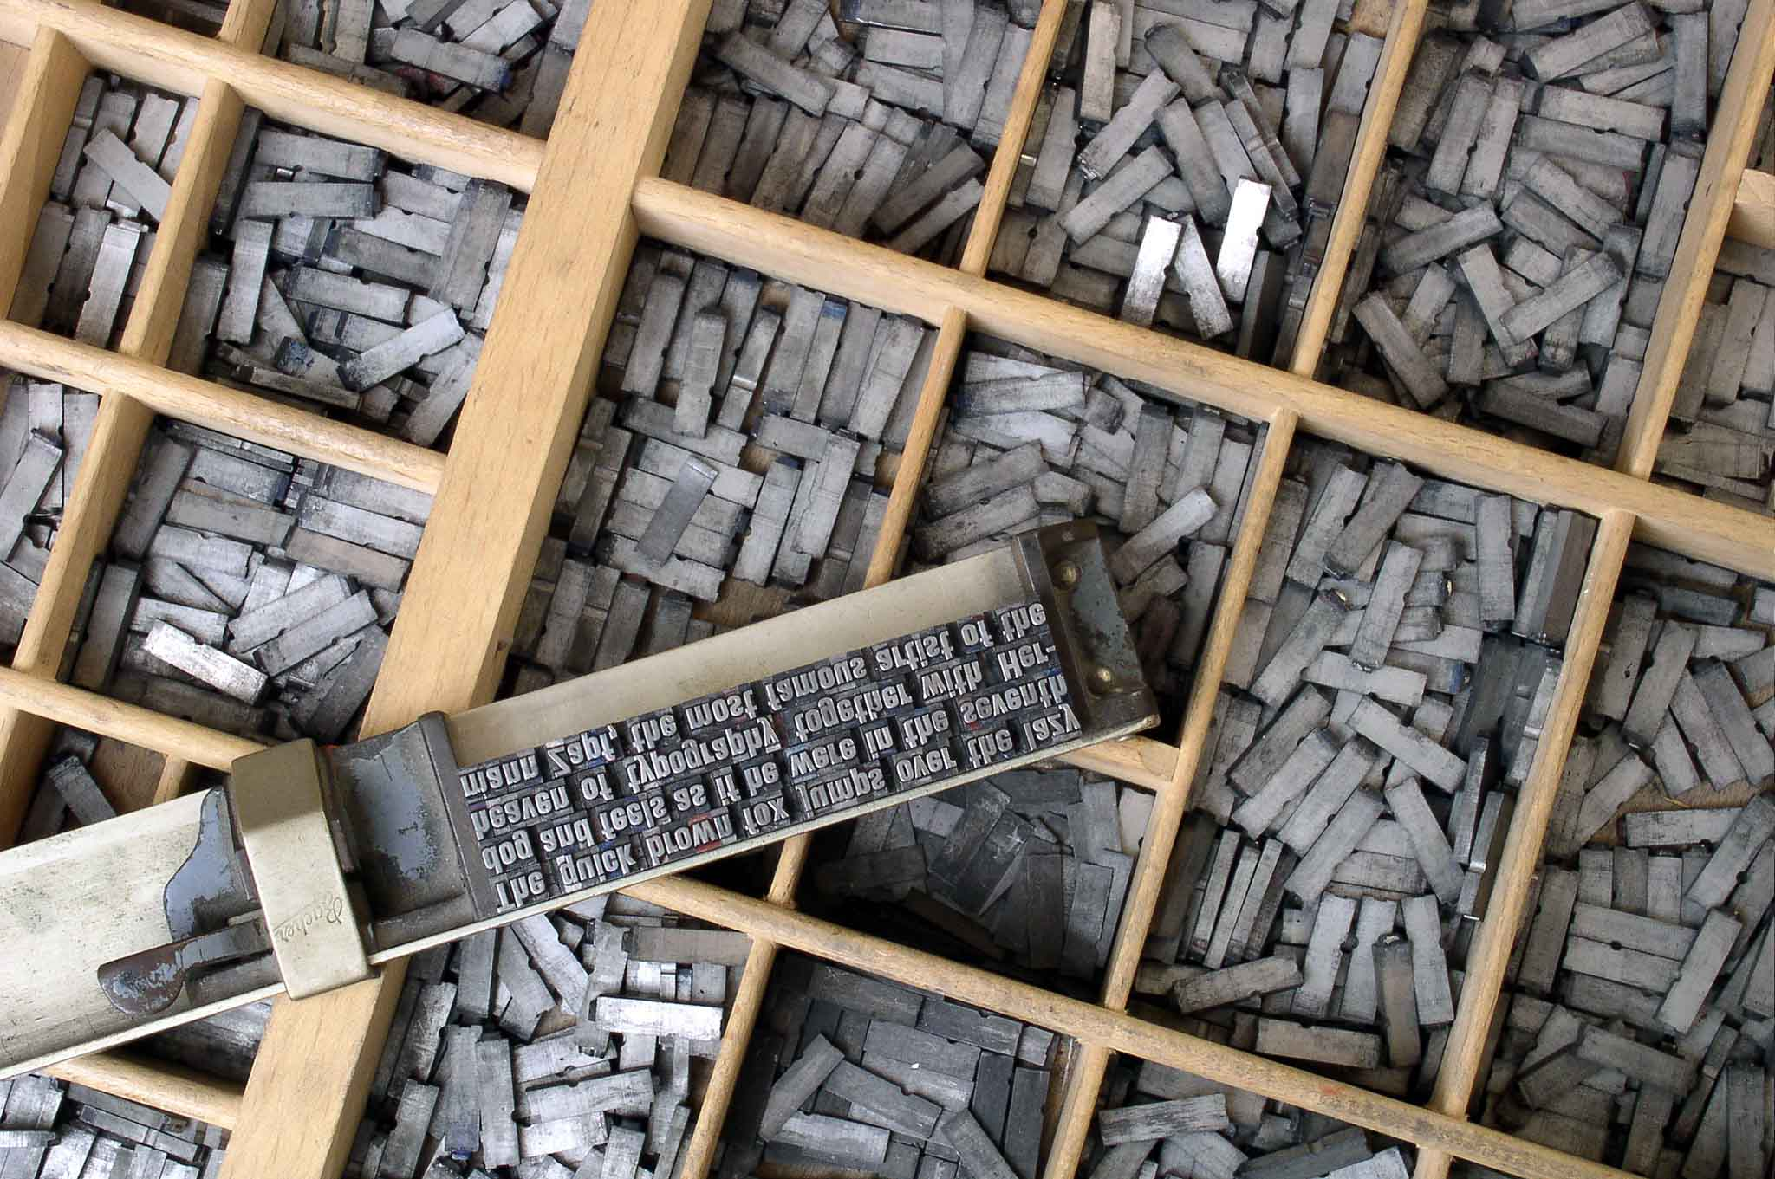  
Nhà nghiên cứu McClintock đưa ra giả thuyết rằng có thể người sắp chữ khi được yêu cầu tạo sách mẫu đã sử dụng ngẫu nhiên các từ trong văn bản để thử các font chữ và bố cục. Và vì sách của Cicero là một trong những tác phẩm được xuất bản nhiều nhất vào thời điểm đó nên có thể người sắp chữ đã dùng một đoạn trích trong tác phẩm này.  
  
Vào thập niên 80 thì Aldus Corporation - hãng làm phần mềm xuất bản PageMaker đã sử dụng đoạn Lorem ipsum này để giúp người dùng tập trung vào thiết kế và bố cục. Các phần mềm khác như Pages của Apple và Microsoft Word cũng tiếp nhận ý tưởng dùng Lorem ipsum để bố cục trang. Ngày nay như chúng ta đã thấy, không chỉ các phần mềm soạn thảo mà những phần mềm thiết kế, trang web cũng sử dụng đoạn Lorem ipsum.